实验二：C语言的基本数据类型与表达式
- 目的要求：
- 了解C语言数据类型的意义。
- 初步掌握C语言基本数据类型。
- 初步掌握常量和变量的使用。
- 掌握不同数据类型运算时，数据类型的转换规则。
- 掌握C语言中表达式语句以及不同运算符的运算规则和优先级。
- 上机实验：
上机题一：输入并运行以下程序
#include <iostream.h>
void main()
{
cout<<"Where "
<<"are "
<<"you "
<<"come "
<<"from?"
<<endl;
}
本题主要练习熟悉了如何在C++原样输出。
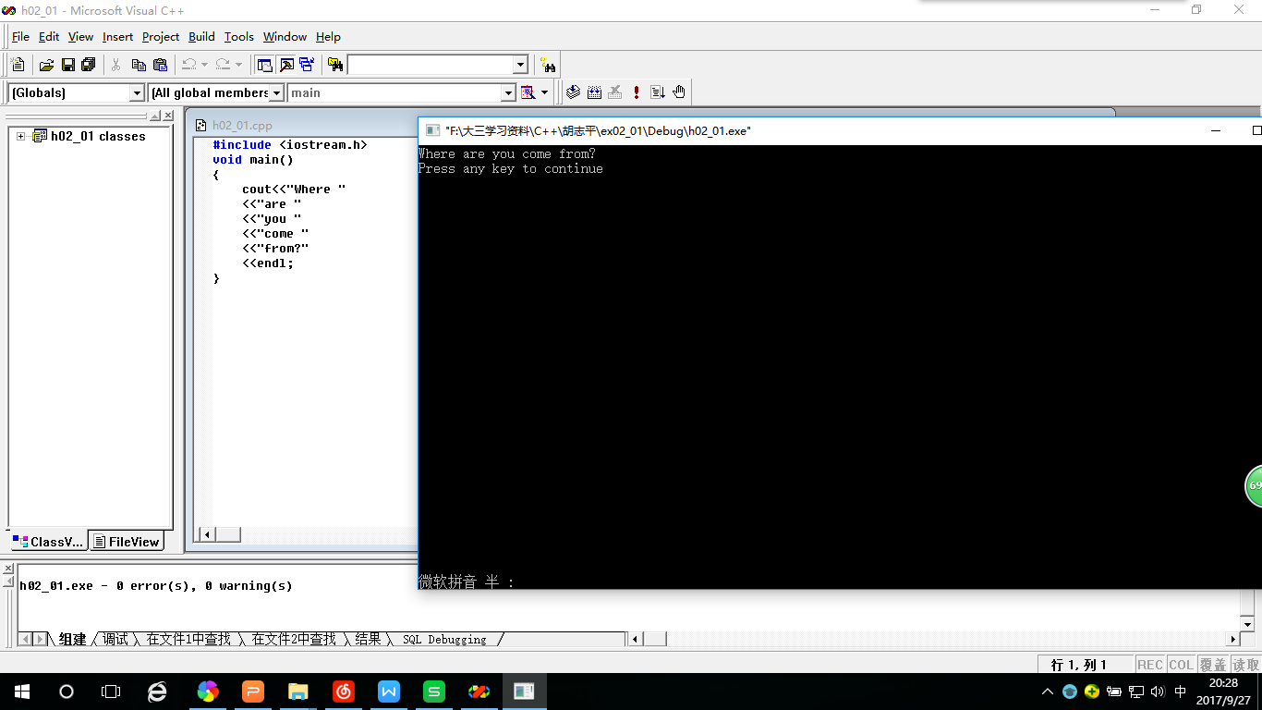
上机题二：输入并运行以下程序，分析程序运行结果。
#include <iostream.h>
#include <iomanip.h>
void main()
{
double amount=22.0/7;
cout<<amount<<endl;
cout<<setprecision(0)<<amount<<endl
<<setprecision(1)<<amount<<endl
<<setprecision(2)<<amount<<endl
<<setprecision(3)<<amount<<endl
<<setprecision(4)<<amount<<endl;
cout<<setiosflags(ios::fixed)<<setprecision(8)<<amount<<endl;
cout.unsetf(ios::fixed);
cout<<setiosflags(ios::scientific)<<setprecision(4)<<amount<<endl;
cout<<setiosflags(ios::fixed)<<setprecision(6)<<amount;
}
本题主要学习熟悉了如何控制浮点型数据输出时默认显示的有效数字位数。
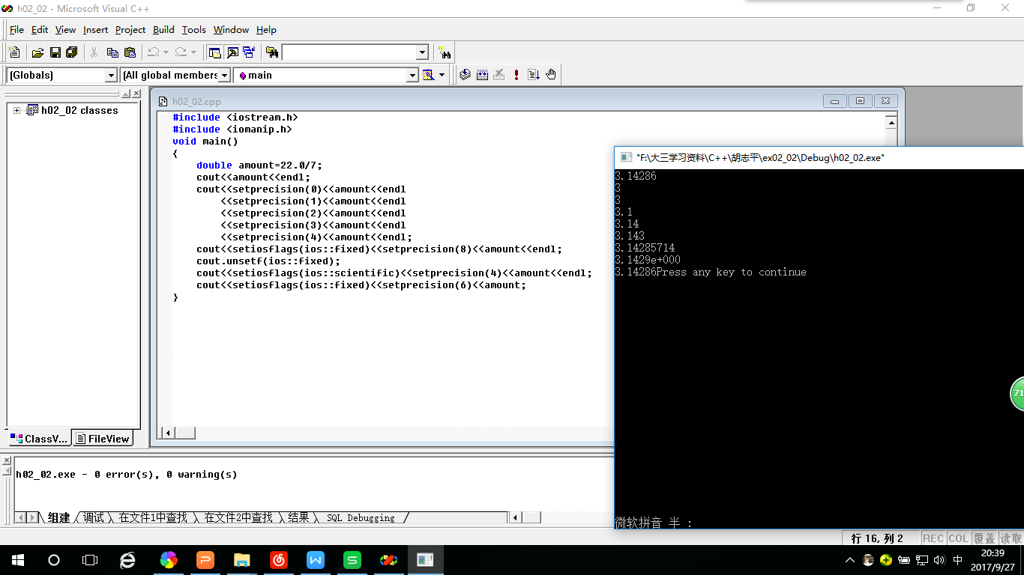
上机题三：输入并运行以下程序，分析程序运行结果。
#include <iostream.h>
void main()
{
int number=1001;
cout<<"Decimal:"<<dec<<number<<endl
<<"Hexadecimal:"<<hex<<number<<endl
<<"Octal:"<<oct<<number<<endl;
}
本题主要练习如何按给定的进制来显示数据。
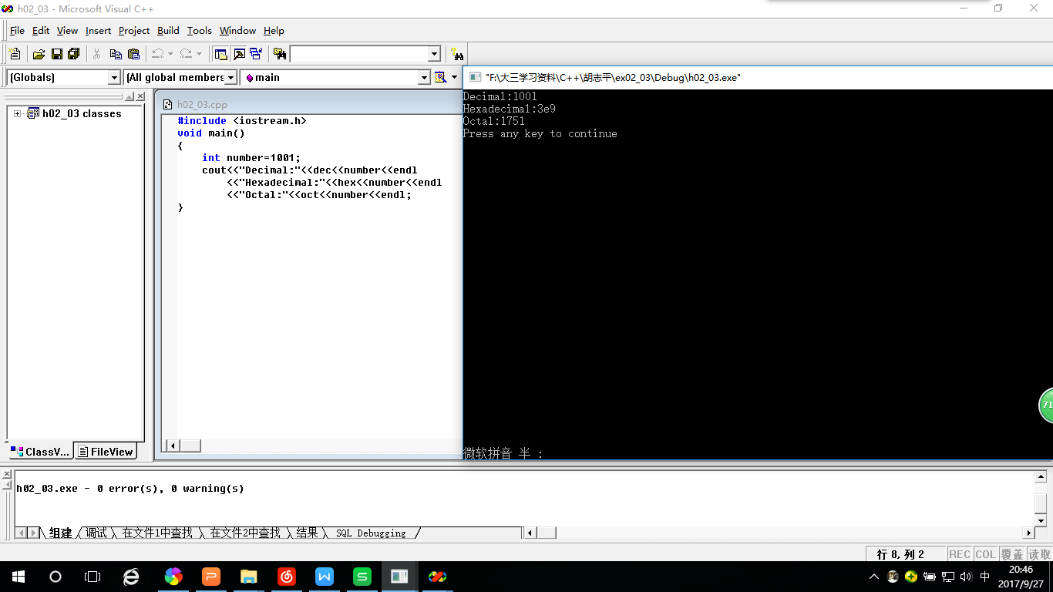
上机题四：程序实现求a,b的和、差、积、商和余数，请将以下程序补充完整，分析程序运行结果。
#include <iostream.h>
void main()
{
int a,b;
a=35;
b=4;
cout<<a<<"+"<<b<<"="<<a+b<<endl;
cout<<a<<"-"<<b<<"="<<a-b<<endl;
cout<<a<<"*"<<b<<"="<<a*b<<endl;
cout<<a<<"/"<<b<<"="<<a/b<<endl;
cout<<a<<"%"<<b<<"="<<a%b<<endl;
}红色部分为补充部分
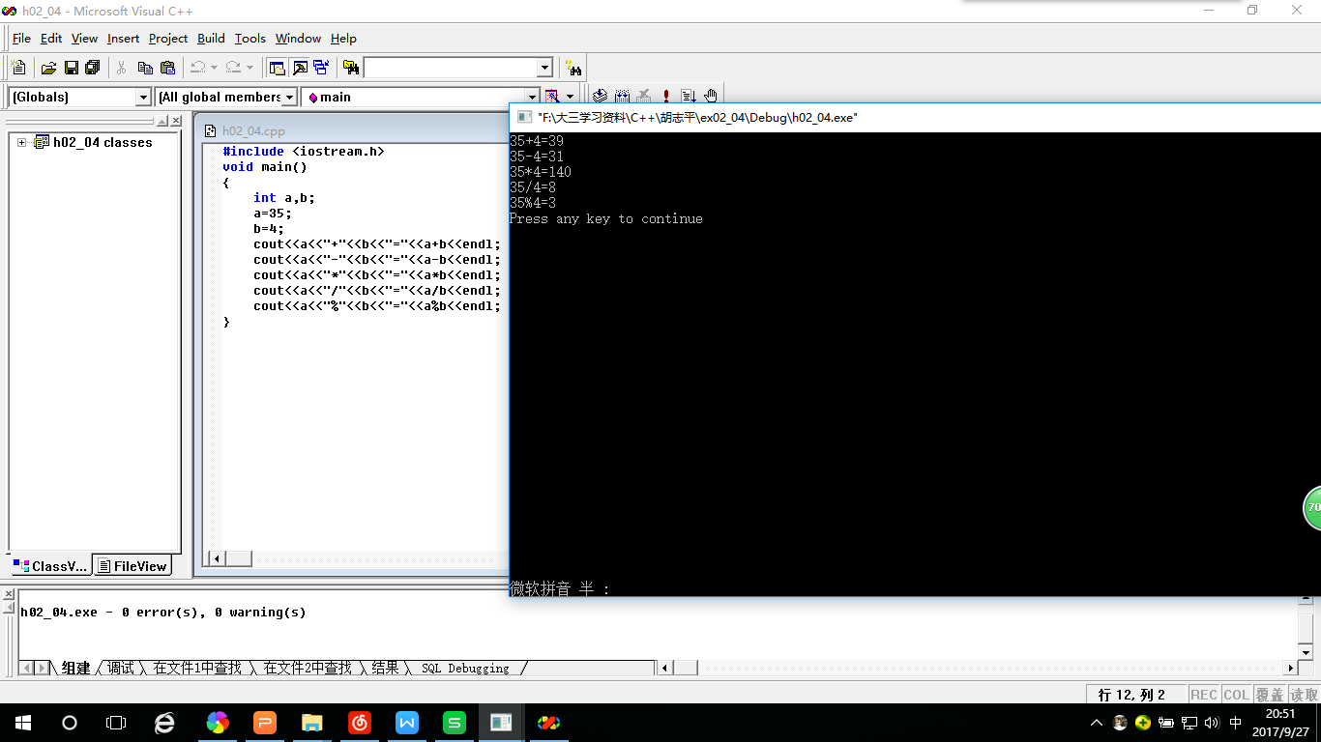
上机题五：输入并运行以下程序，分析程序运行结果。
#include "iostream.h"
#include "iomanip.h"
void main()
{
char ch='A';
cout<<setw(1)<<ch<<endl
<<setw(2)<<ch<<endl;
cout<<setfill('*');
cout<<setw(2)<<ch<<endl
<<setw(3)<<ch<<endl;
cout<<setfill(' ');
}
本题主要学习用setfill控制符确定setw所规定的间隔字符。
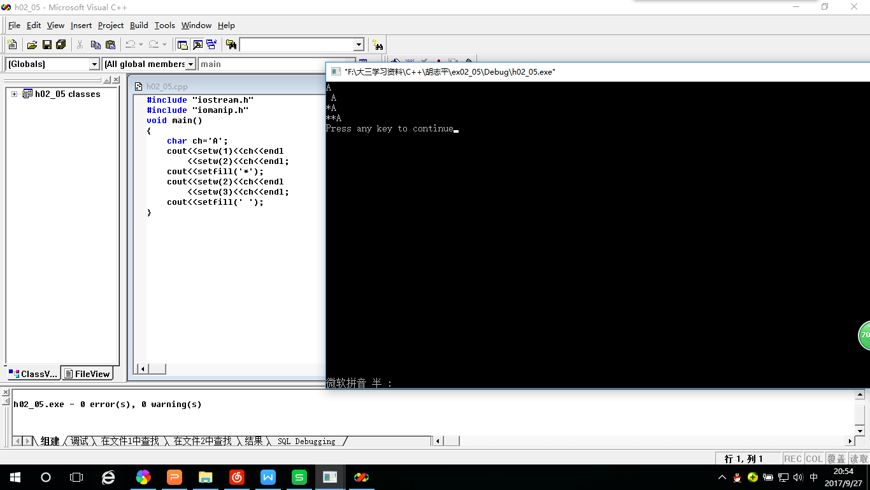

上机题六：输入并运行以下程序，分析程序运行结果。
#include <iostream.h>
void main()
{
int a,c;
float b;
a=14,b=144.345;
c=a+(int)b;
cout<<a<<endl
<<b<<endl
<<c<<endl;
}
本题主要学习掌握在数据类型关键字左右加括号，表示强制类型转换，如“(int)b:”语句，是将浮点数144.345的整数部分取出并参与运算，变量b本身的值并不会改变。
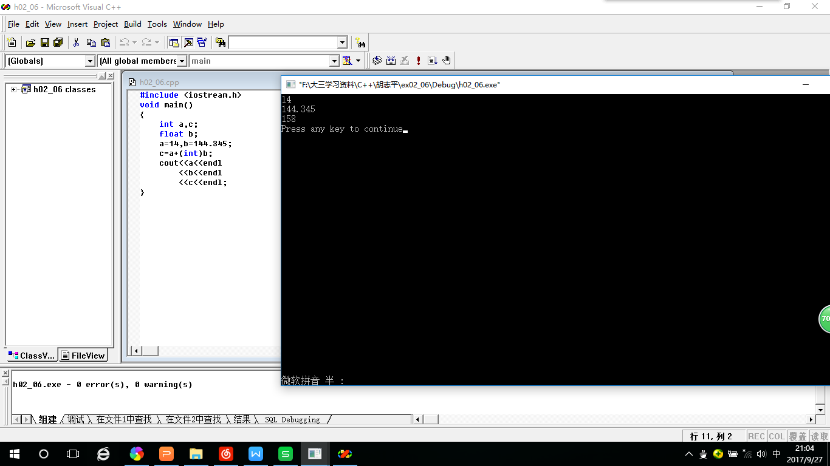
上机题七：输入并运行以下程序，分析程序运行结果。
#include <iostream.h>
void main()
{
int a=7,b=2;
float y1,y2;
y1=a/b;
y2=(float)a/b;
cout<<"y1="<<y1<<endl<<"y2="<<y2<<endl;
}主要了解掌握浮点型和整型数据处理数据的区别。
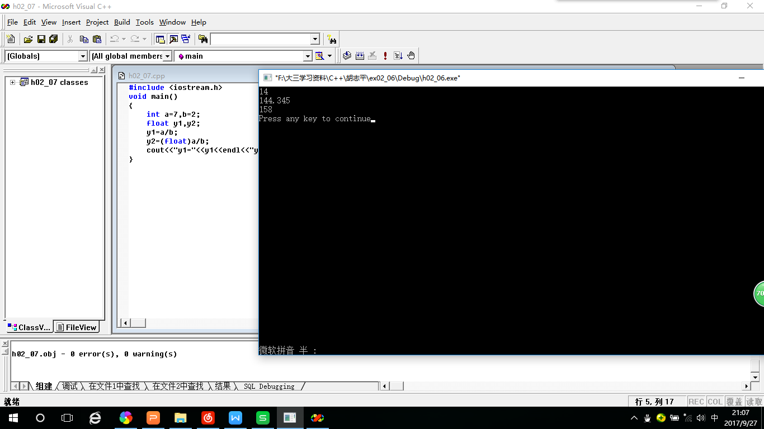

上机题八：编程实现：定义4个整型变量a,b,c,d,将a,b中的较小者赋给c，将a,b中的较大者赋给d，输出c、d的值。（提示：使用条件运算符）
#include <iostream.h>
void main()
{
int a,b,c,d;
cout<<"please input a,b:"<<endl;
cin>>a>>b;
c=a>b?b:a;
d=a>b?a:b;
cout<<"c="<<c<<","<<"d="<<d<<endl;
}
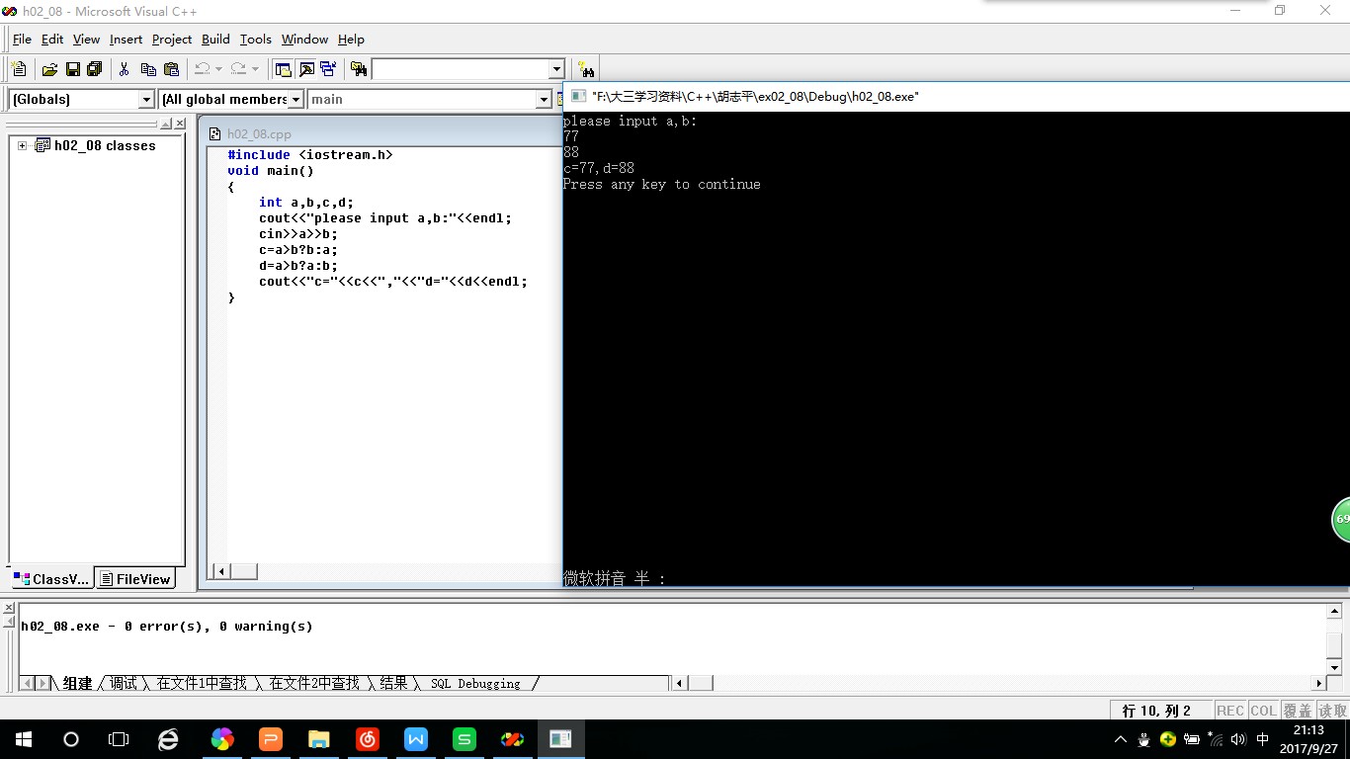
- 小结：
本次实验一共八个上机题，大多数是给定程序，让我们输入程序达到熟悉掌握基本的编程操作。唯一的一个填空题和一个简单编程题，难度也不大。值得注意的是，要充分理解题意，按题目要求去编写程序，以达到预期的功能。比如填空题，一个空只能填一行程序。又比如给定的编程题提示要用条件运算符，最好就不要使用其他运算符来达到相同的目的。编写程序时，一定要注意输入英文字符，不要输入中文字符。输入给顶程序时要注意理解给定程序的含义，不要仅仅只是输入程序。

